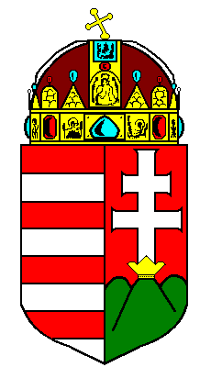

BÁCS-KISKUN MEGYEI KORMÁNYHIVATAL

Tovább bővül a Kormányablakok ügyköre –
Július elsejétől már 150 ügy intézhető a Kormányablakokban

A Kormányablakokban intézhető ügyek köre 2013. július 1-jétől 87 új ügykörrel egészül ki, így az állampolgárok már 150-féle ügyben fordulhatnak országszerte a Kormányablakokhoz. Az év végétől kiépülő Kormányablakok - ezzel együtt - már több mint 2000 ügyben állnak majd az ügyfelek rendelkezésére.

Az ügyfélbarát közigazgatás megteremtésének fontos állomása volt, amikor 2011. január 1-jén az ország 29 pontján elindultak a Kormányablakok, ahol ma már 63 ügyben kérhetünk segítséget. Most az elérhető és intézhető ügyek száma megint bővül, így július 1-jétől többek között otthonteremtési, gyermektartásdíj állami megelőlegezésével, lakásfenntartási kérelemmel vagy haláleset bejelentésével is már a kormányablakokhoz kell fordulni. Az új ügykörök esetében is csak az lesz a dolga az ügyfélnek, hogy beadja kérelmét a Kormányablakban, nem kell ügyintézési helyszínek és időpontok között keresgélni. Ilyenkor – az eddigi ügykörökhöz hasonlóan – a Kormányablak tájékoztatja is az ügyfeleket az eljárás menetéről, és az eljárással kapcsolatos jogairól és kötelezettségeiről, valamint a Kormányablakban dolgozó munkatársak segítséget nyújtanak az ügyfélnek a kérelem kitöltésében is.
A Kormányablakok kezdettől fogva ügyfélbarát nyitva tartással, munkanapokon reggel 8 óra és 20 óra között várják az ügyeiket intézni kívánó állampolgárokat. 2014 –re az ország 380 pontján, több mint 2000 ügyben lehet majd felkeresni a Kormányablakokat, így az ügyfelek egy helyen, rövid időn belül még több ügyben kezdeményezhetnek majd eljárást, anélkül, hogy több hatóságot meg kellene keresniük.
A bevezetendő ügykörök teljes listája a csatolt dokumentumban olvasható, továbbá a részletes ügyfél tájékoztató anyagok hamarosan elérhetők lesznek a kormanyhivatal.hu honlapon is.

(Bács-Kiskun Megyei Kormányhivatal)
Kecskemét, 2013. május 15.

